

# 西貢 鹽田梓 歷史生態文化 + 島上小休半天團

**鹽田梓 ＞ 聖若瑟小堂**＞ **澄波學校** ＞ **鹽田** ＞ **紅樹林濕地**

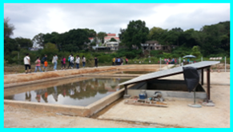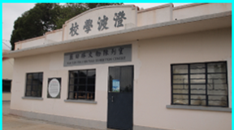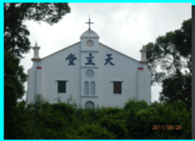

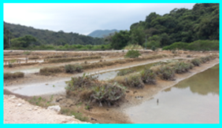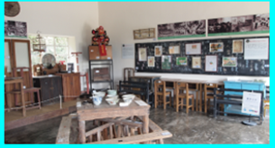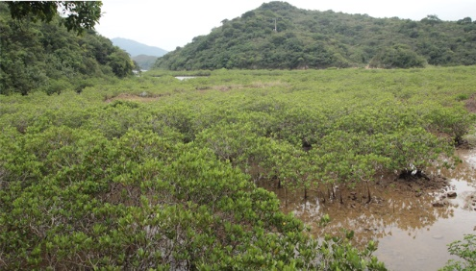

**出發日期：2021年10月10日 至 2022年12月31日 團號: L06-G56**

**集合時間：早上 09:15**

**集合地點：九龍塘D出口 / 客人指定地點**

**每位團費：$218 起 (大小同價)**

**團費已包：車費、導遊服務費、政府指定防疫旅遊健康保險。**

**團費已包：鹽田梓街島來回船費及鹽田梓參觀門票、車費、導遊費、政府指定防疫旅遊健康保險**

**(6星期至85歲10萬元平安保險 (包旅程期間感染新冠病毒住院醫療費最高$5000保障))**

**要每一位參加者的中文全名, 電話及身份証後4位字包括英文字母)**

**按政府指引: 成人參加者手提必須安裝「安心出行」在登上旅遊巴和進入景點，必須掃描二維碼作紀錄**

**※ 行 程 ※     （內容：鹽田梓）**

**開車 → 西貢停車場 → 步行到碼頭坐街島去鹽田梓碼頭 (船程約20分鐘)**

**＞****聖若瑟小堂: 島上有一聖若瑟小堂，於1890年興建。全村居民信奉天主教，故鹽田梓村又稱「教友村」。現時聖若瑟小堂被列為**[**三級歷史建築**](http://zh.wikipedia.org/wiki/%E4%B8%89%E7%B4%9A%E6%AD%B7%E5%8F%B2%E5%BB%BA%E7%AF%89)**，更在**[**2006年**](http://zh.wikipedia.org/wiki/2006%E5%B9%B4)**獲**[**聯合國教科文組織亞太區文物古蹟保護獎‎**](http://zh.wikipedia.org/wiki/%E8%81%AF%E5%90%88%E5%9C%8B%E6%95%99%E7%A7%91%E6%96%87%E7%B5%84%E7%B9%94%E4%BA%9E%E5%A4%AA%E5%8D%80%E6%96%87%E7%89%A9%E5%8F%A4%E8%B9%9F%E4%BF%9D%E8%AD%B7%E7%8D%8E)**優異項目獎。**

**＞澄波學校: 現已變身為鹽田仔文化資源展覽室。裏面展出村民昔日的生活用品以及鹽田仔的歷史故事，感覺有點像一個迷你版的香港歷史博物館。**

**＞鹽田: 鹽田梓是一個小島。早期居民以曬鹽為生，可看到昔日荒廢的鹽田 及 復修了的鹽田。**

**(鹽田梓門票只包參觀復修了鹽田 及參觀聖若瑟小堂, 沒有鹽田梓的專人講解)**

**＞紅樹林: 紅樹生活於潮間帶，是香港其中一個最重要的生態系統, 為各類幼魚、蟹、蝦、提供棲息。**

**→ 島上小休**

**→ 鹽田梓碼頭坐街島去西貢碼頭 (船程約20分鐘) → 13:00坐旅遊車回程**

**※ 行 程 ※**

**開車 →****屏山文物徑「覲廷書室151年＞清暑軒＞鄧氏宗祠700年＞愈喬二公祠＞仁敦岡書室＞古井200年唯一水井＞上璋圍＞聚星樓600年古塔＞達德公所164年」(不走回頭路,全程石屎路 易行, 全程步行約2小時) → 午餐元朗私房菜酒家(按當天限聚令人數安排坐位) → 壽桃牌專門店 → 屯門公園 『草龜樂園』→全港最大的草龜、蛇仔、蜥蝪 (全部在玻璃房內生活) → 15:30回程**